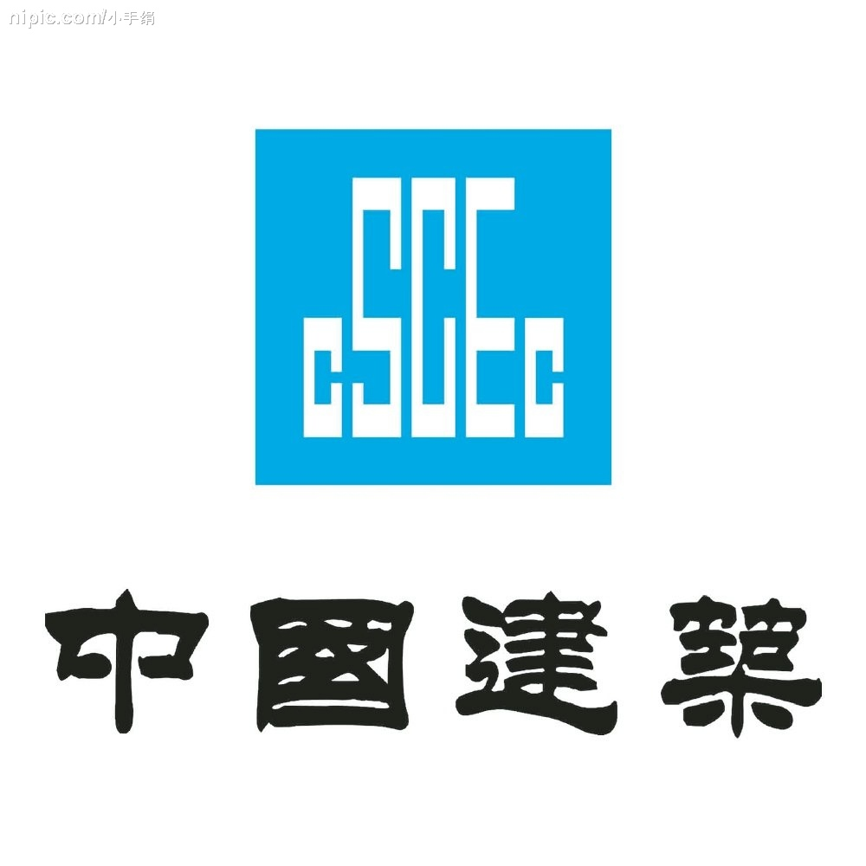
简 历 表

姓 名 | 严晨菲 |  | 性 别 | 女 |  | 出生年月 | 1986年4月 | 
生源所在地 | 天津 |  | 政治面貌 | 党员 |  | 身 高 | 165 cm
联系电话 | 13820735059
毕业院校 | 天津大学 |  |  |  |  |  | 毕业时间 | 2012年1月
教育背景 | 本科 | 2009 年毕业于 中国农业大学 校 水利工程系 系 农业水利工程 专业
教育背景 | 硕士 | 2012 年毕业于 天 津 大 学 校 水利水电工程系 系 水 利 工 程 专业
教育背景 | 博士 | 年毕业于 校 系 专业
外语水平 | CET 6 |  |  |  | 计算机水平 |  | 三级网络
社会职务
获 奖 情 况 | - 天津大学（校级）一等奖学金  - 中国农业大学优秀毕业生  - 软件著作权2项  - 校级结构设计竞赛三等奖  - 心理知识团体竞赛三等奖  - 计算机应用竞赛一等奖（与其他合作）  - 团体羽毛球比赛一等奖（单打首发）

社会实践或工作经历 | 2010.09-2012.03 于桥水库浮游藻类分布特征及演变规律研究 主要完成人天津  2010.03-2011.03 梅江一期景观水体多水源优化配置与利用模式研究 主要完成人天津  2010.08 HydroAsia国际学术交流活动（全程英文） 成员 韩国仁川、天津  2010.04 福州城市水系改造工程 参与人 福州  2009.03 山西汾河、张峰水库毕业实习  2009.01 水工建筑物、泵站课程设计  2007.10北京门头沟工程地质野外实习  2007.07 北京市平谷区工程测量实习
个  人  专  长 | 可迅速与人建立良好的人际关系，个人交际圈更是扩至各个年级、各个学院  具有国际学术交流经验，英文阅读能力较强  具有一定的软件编程能力  喜欢多种球类运动：羽毛球、乒乓球、网球、台球等，喜欢游泳、探险  有一定舞蹈基础  获得C本驾照
家 庭 情 况 | 关系 | 姓名 | 性别 | 出生年月 | 工作单位 | 职务
家 庭 情 况 | 父亲 | 严增才 | 男 |  | 河北省大清河河务管理处 | 党委书记
家 庭 情 况 | 母亲 | 袁运阁 | 女 |  | 河北省大清河河务管理处 | 财务
家 庭 情 况 | 配偶
本  人  承  诺 | 以上所填情况均属实，如存在虚假，责任由本人承担。  本人签字：严晨菲  2011 年 9 月 20 日

